Отчёт по 4 заданию

Владимирцев Александр

# Простой запрос (без каких-либо модификаторов/предложений)

**Простой индекс** — это базовый тип индекса, который создается на одном или нескольких столбцах таблицы без дополнительных условий или модификаций. Он ускоряет выполнение запросов, которые используют эти столбцы в условиях фильтрации или сортировки.

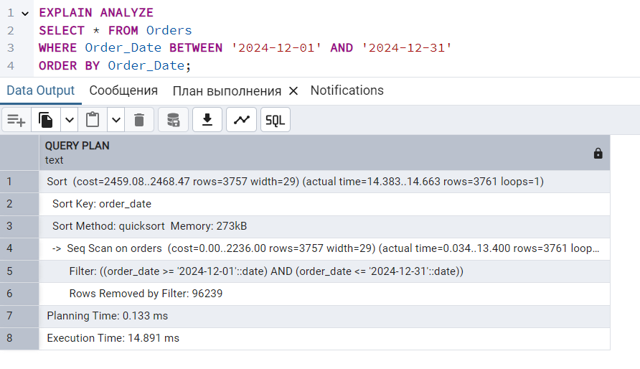

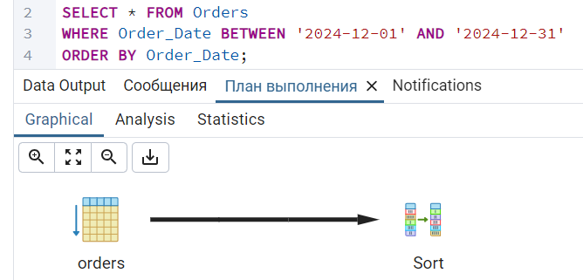



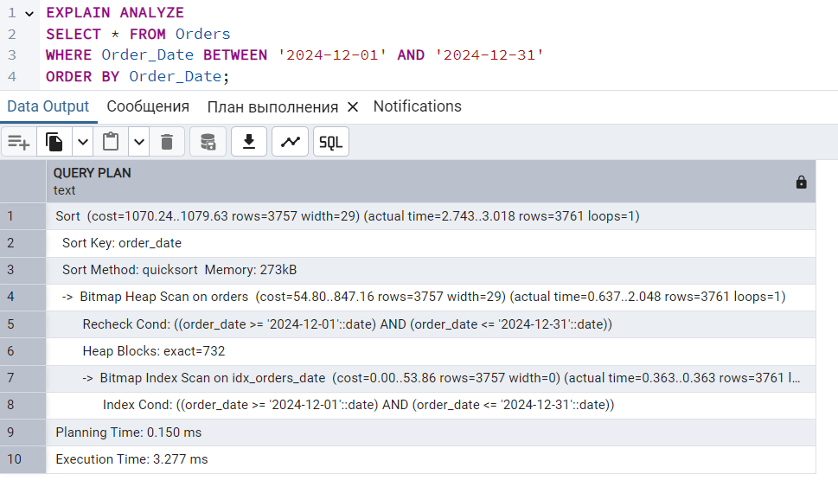

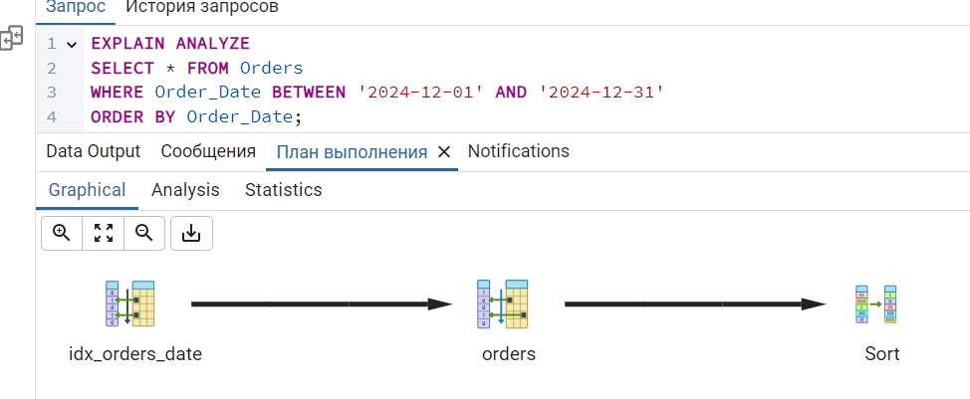

# Уникальный (только для B-Tree)

**Уникальный индекс** — это индекс, который, помимо ускорения запросов, обеспечивает уникальность значений в одном или нескольких столбцах таблицы. Он гарантирует, что в индексе не будет дублирующих записей.

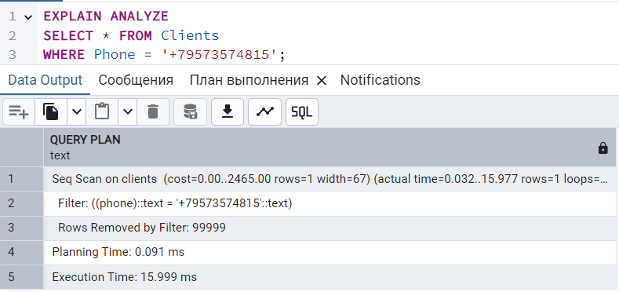

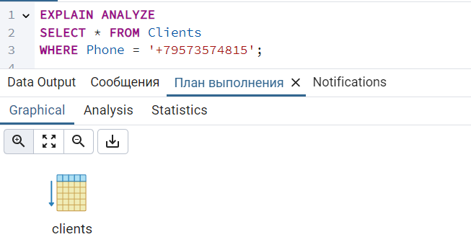

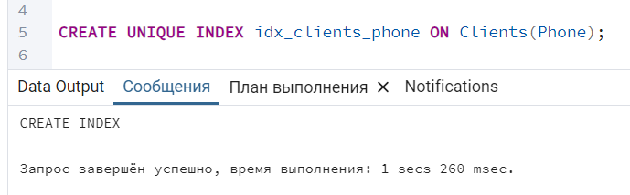

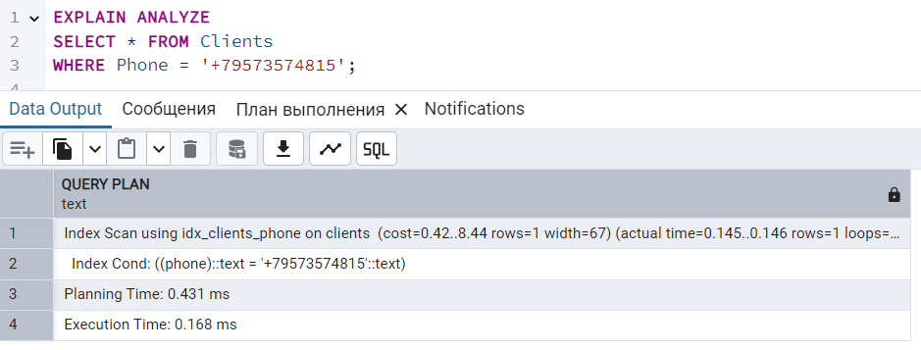

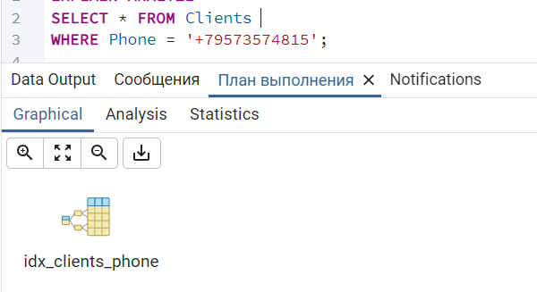

# Составной (только для B-Tree)

**Составной индекс** — это индекс, созданный на нескольких столбцах таблицы.

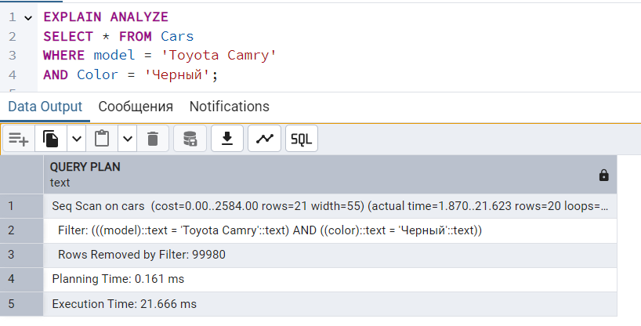

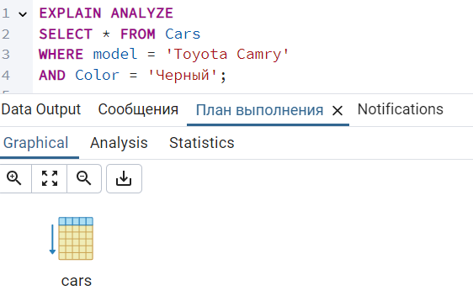

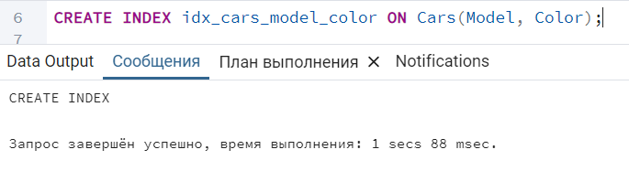

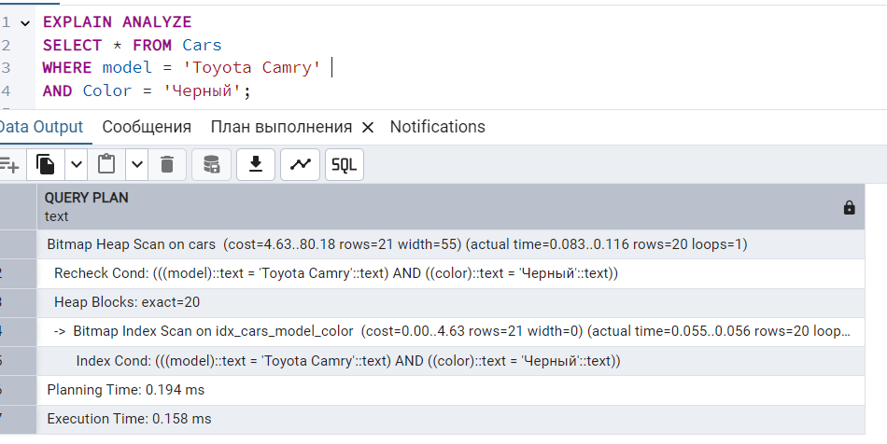

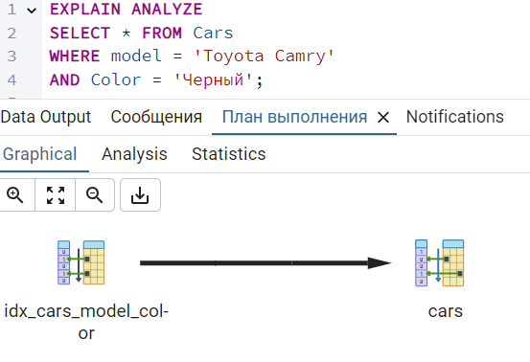

# Индексы с использованием выражений

**Индекс с использованием выражений** — это индекс, который создается для выражений, а не для обычных столбцов.

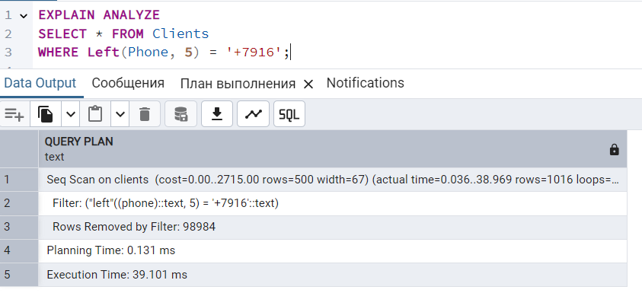

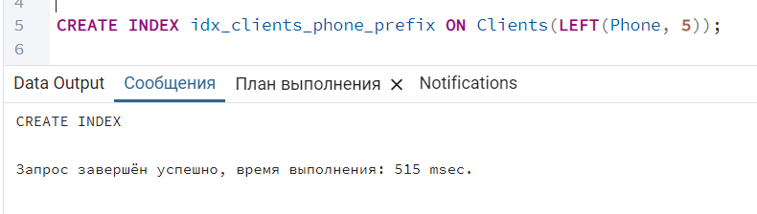

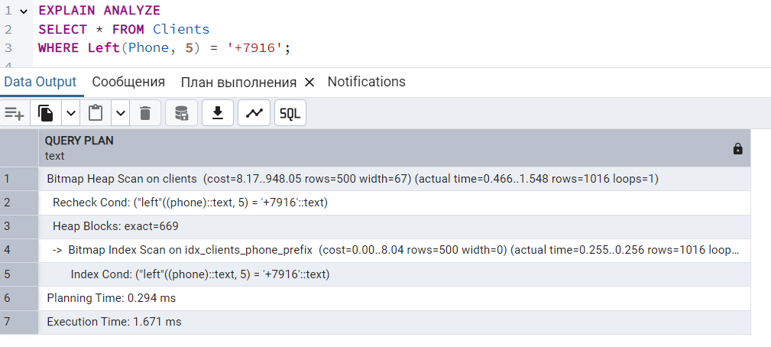

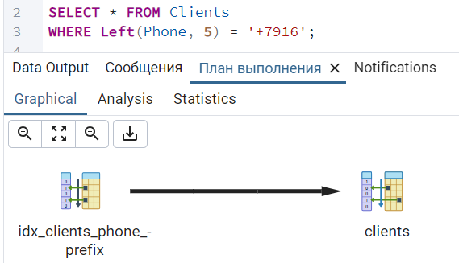

# Покрывающий (только для B-Tree)

**Покрывающий индекс** — это индекс, который содержит все столбцы, необходимые для выполнения запроса.

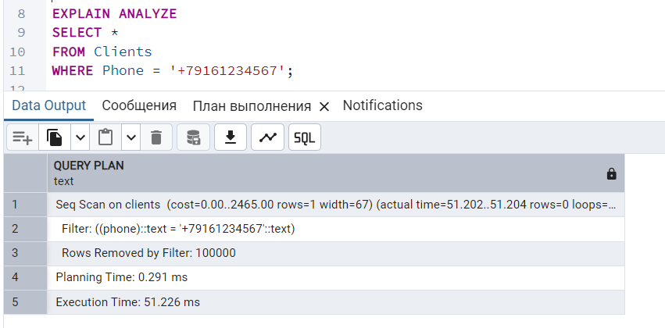

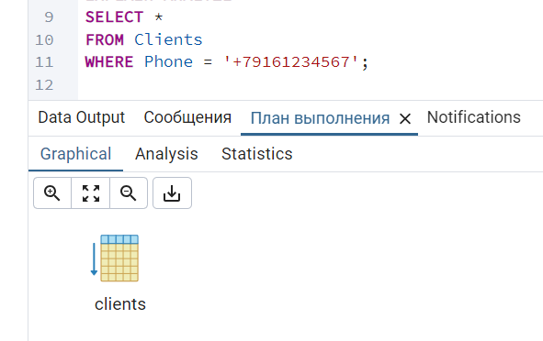

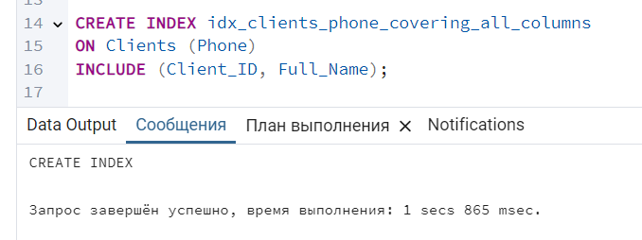

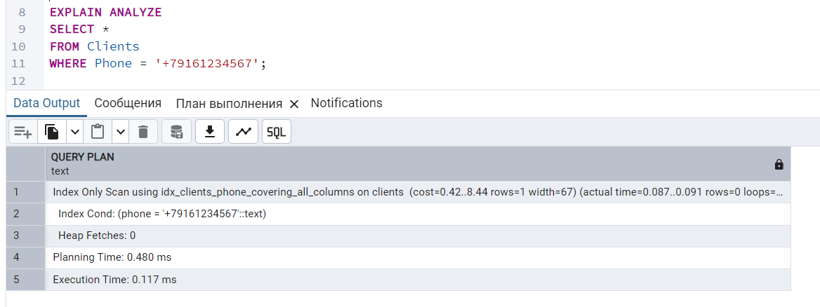

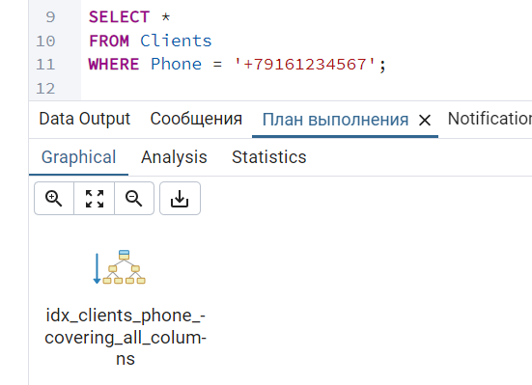

# Частичный

**Частичный индекс** — это индекс, который создается только для подмножества строк таблицы, удовлетворяющих определенному условию

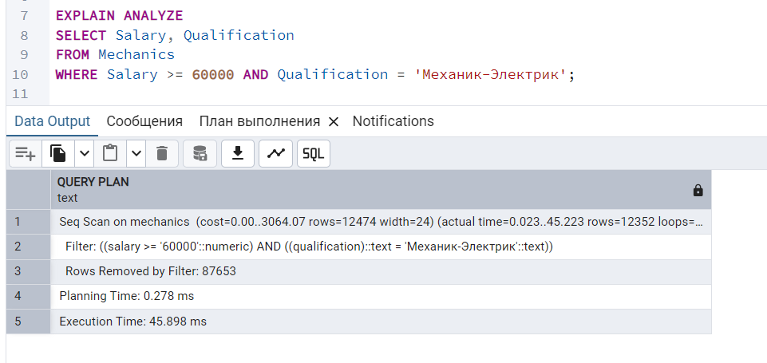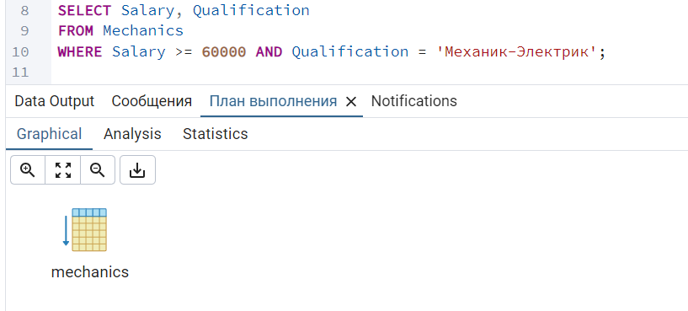

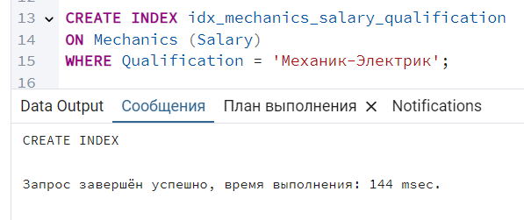

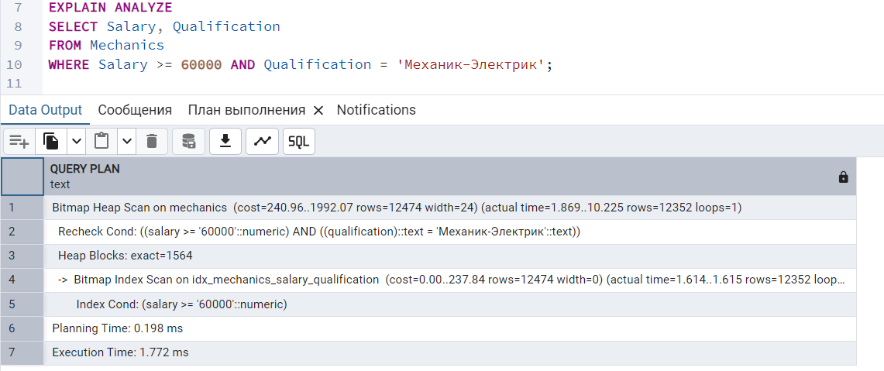

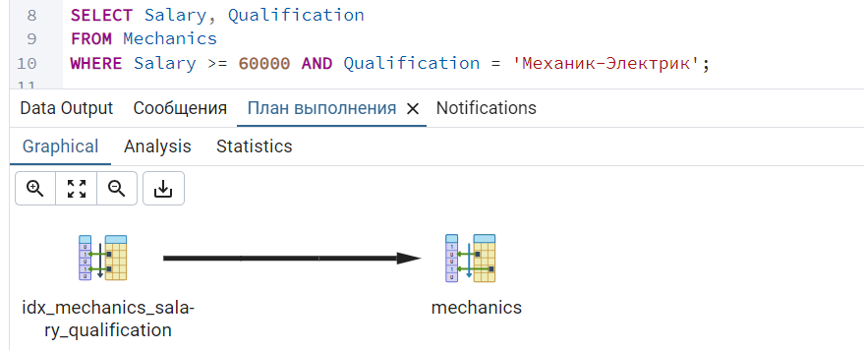

# Частичный покрывающий (только для B-Tree).

**Частичный покрывающий индекс** — это разновидность частичного индекса, который покрывает все поля, которые требуются для выполнения запроса, но только для определенного подмножества строк.

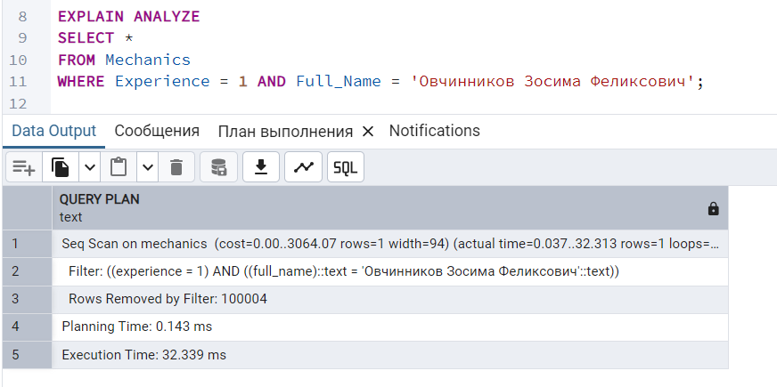

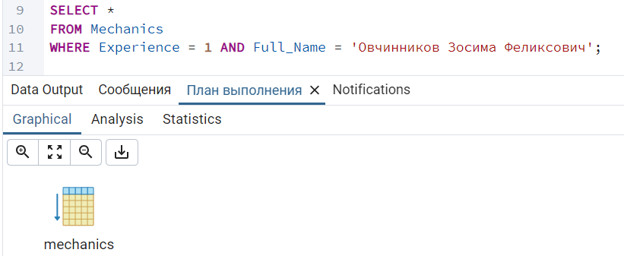

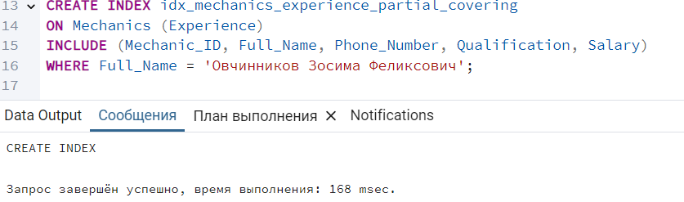

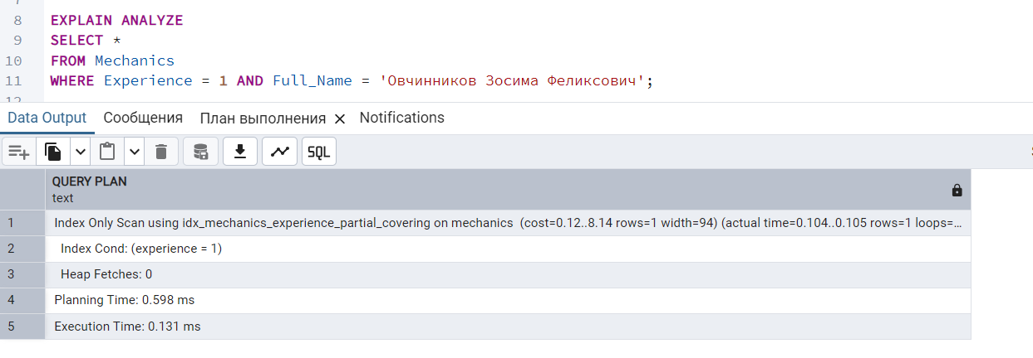

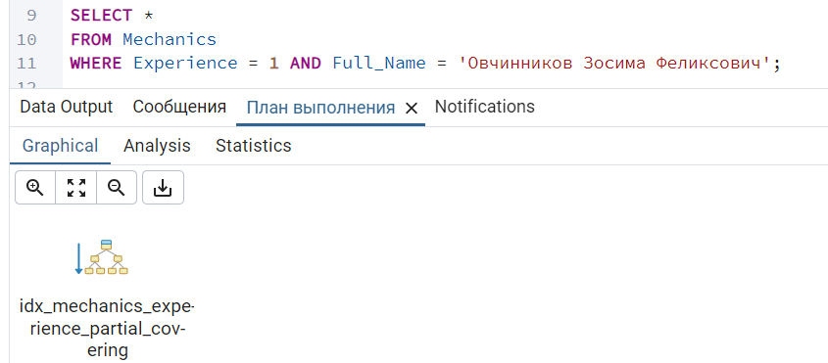

# Ускорение операций JOIN, LIKE

**JOIN**

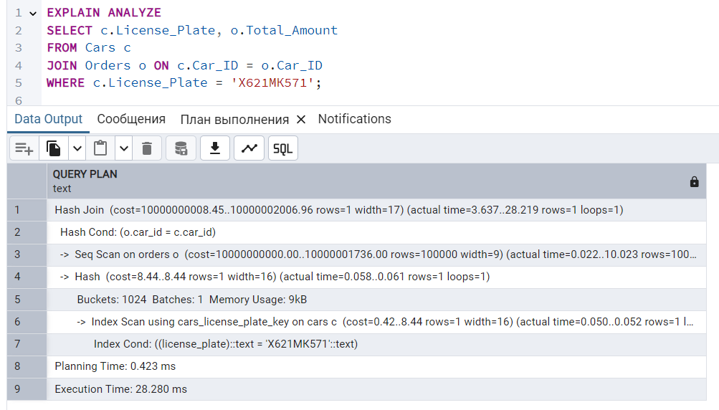

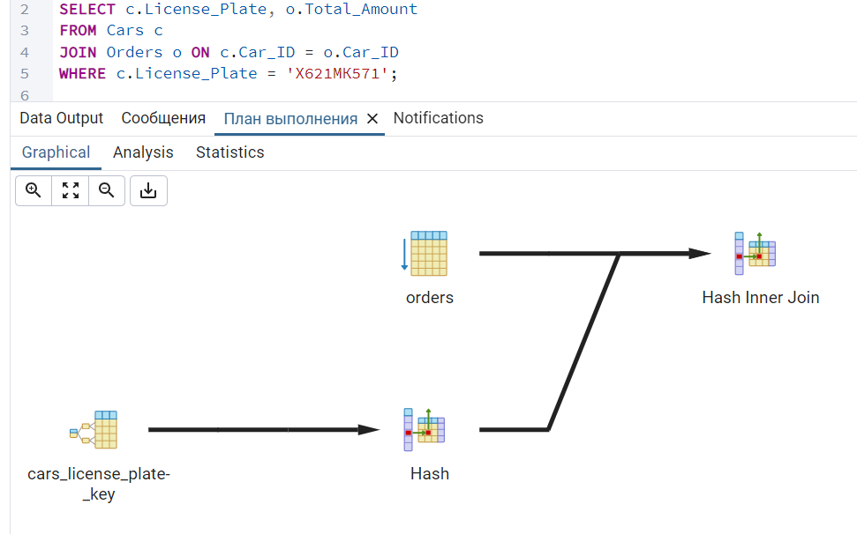

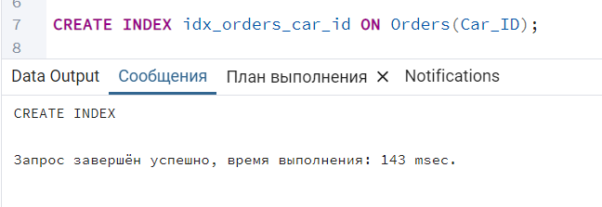

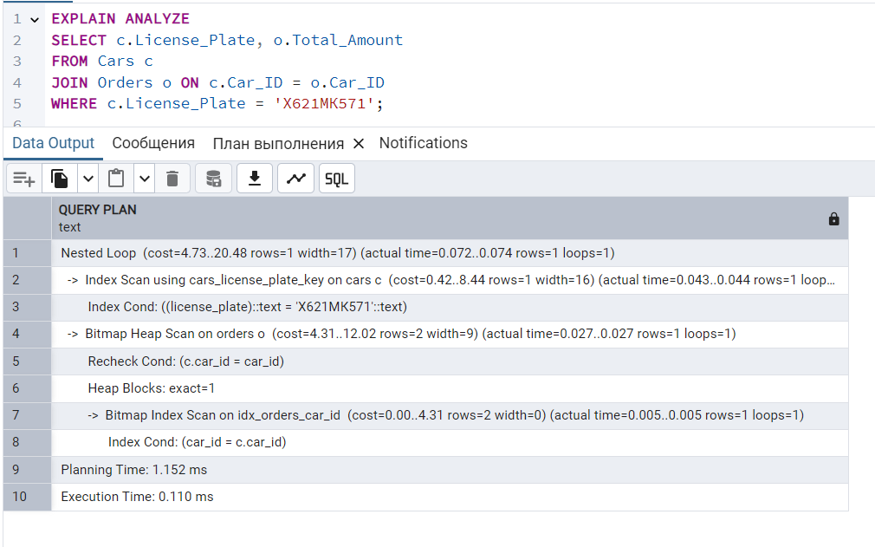

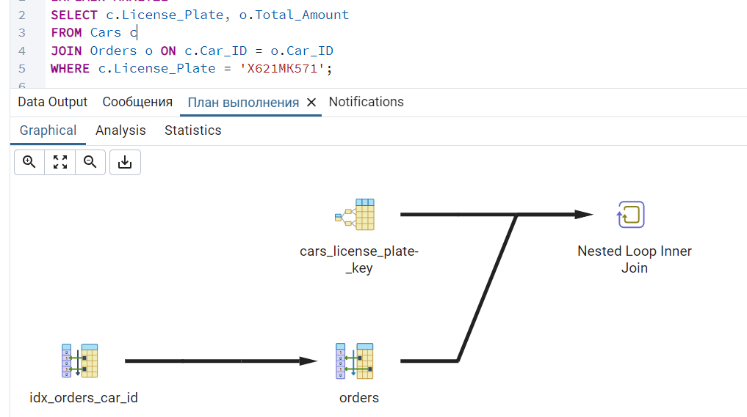

# LIKE

